**ЛАБОРАТОРНАЯ РАБОТА № 4**

**Тема:** Изучение устройства и принципа действия конденсатора

**Цель:**Изучить устройство, принцип действия, назначение и виды конденсаторов

**Студент должен**

*знать:*устройство ипринцип работы конденсатора, назначение и виды конденсаторов

*уметь:*объяснять устройство конденсатора, принцип работы и назначение, различать виды конденсаторов

**Теоретическое обоснование**

**Электрический конденсатор** - это устройство, которое может накапливать электрический заряд и хранить его некоторое время. Конденсаторы можно найти практически в любом электронном устройстве. Они бывают разных типов и размеров.

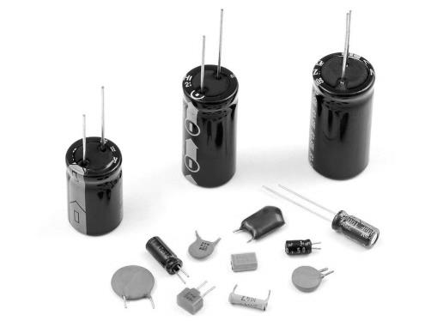

Рисунок 4.1 –Виды конденсаторов

**Устройство простейшего конденсатора**

Конденсатор состоит их двух металлических пластин — электродов, называемых также обкладками, между которыми находится тонкий слой диэлектрика.

[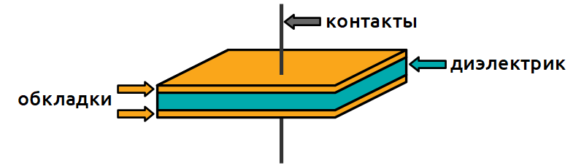](http://robotclass.ru/wp-content/uploads/2018/09/cap2E.png)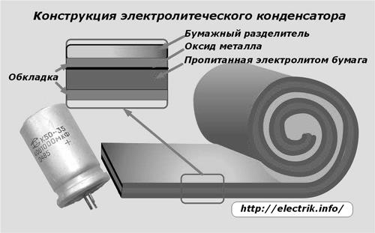

Рисунок 4.2 – Конструкция простейшего конденсатора

Все конденсаторы устроены именно таким образом, разве что меняется материал обкладок и диэлектрика.

***Две важные характеристики конденсатора***: ёмкость и номинальное напряжение.

***Ёмкость конденсатора*** характеризует способность конденсатора накапливать заряд.  Чем больше ёмкость конденсатора, тем больше энергии в нём может храниться и тем дольше он заряжается, при прочих равных условиях.

***Электроемкость конденсатора*** определяют при помощи формулы:

Электрическая емкость конденсатора.

 где q — заряд конденсатора, U — напряжение между его обкладками, S — площадь пластины, d — расстояние между пластинами, ɛ0— электрическая постоянная, ɛ — диэлектрическая проницаемость среды.

***Номинальное напряжение*** — второй важный параметр. Это такое напряжение, при котором конденсатор будет работать весь срок службы без критичного изменения своих параметров. Нельзя применять в 12-вольтовой цепи конденсатор на 6 вольт — он быстро выйдет из строя. Произойдет так называемый пробой конденсатора (вздутие, нагар, вытекание и даже взрыв)

Именно эти два параметра обычно наносят на поверхность корпуса конденсатора.

На фотографии ниже изображён электролитический конденсатор ёмкостью 470 мкФ и номинальным напряжением 16 Вольт.

[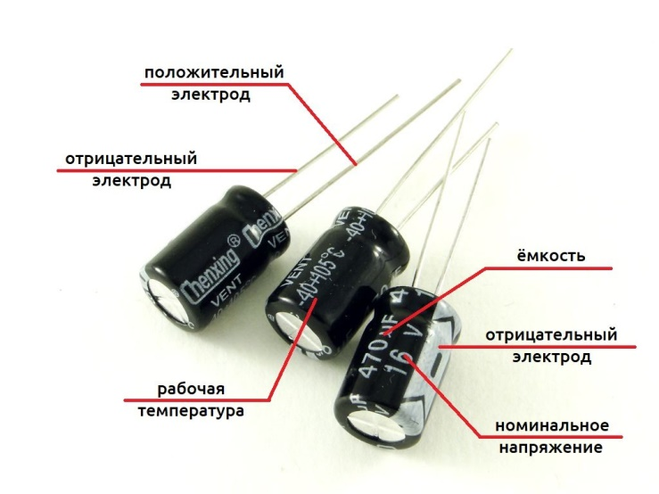](http://robotclass.ru/wp-content/uploads/2018/09/PART-CAPE-470MK-16_.jpg)

Рисунок 4.3 – Изображение параметров на корпусе конденсатора

**Ход работы**

1. Собрать схему в программе EveryCircuit.

**Оборудование:** источник питания 50 В, 2 резистора 200 Ом и 20 Ом, конденсатор 20 мкФ, выключатель, лампа

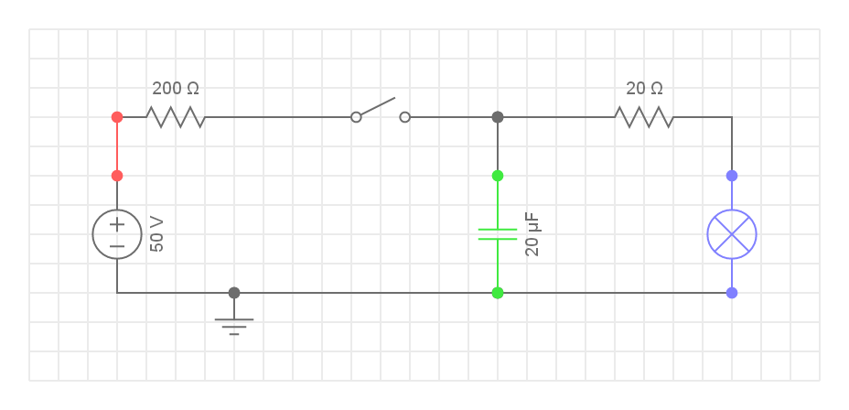

Рисунок 4.4 – Схема электрической цепи с конденсатором

1. Замкнуть ключ, посмотреть на работу лампы.
2. На осциллограмме выставить графики тока (конденсатор, лампа), напряжение источника. Исследовать осциллограмму изменения тока в цепи и напряжения при замыкании и размыкании ключа. Для этого замкнуть ключ, посмотреть осциллограмму переходного процесса конденсатора. Начертить график в отчете. Разомкнуть ключ и повторить то же действия.
3. Уменьшить емкость конденсатора, исследовать работу лампы, исследовать осциллограмму изменения тока в цепи и напряжения.
4. Увеличить емкость конденсатора, исследовать работу лампы, исследовать осциллограмму изменения тока в цепи и напряжения.
5. Оформить отчет

**Содержание отчета**

1. Номер, тема и цель работы.
2. Описание конденсатора, конструкции и принципа его работы
3. Схема опыта (рис 4.4)
4. Описание хода работы (описание проделанного исследования)
5. Вывод о проделанной работе.
6. Ответы на контрольные вопросы.

**Контрольные вопросы**

1. Что такое конденсатор? Какие виды вы знаете?
2. Какова конструкция конденсатора?
3. Поясните принцип работы конденсатора.
4. Что такое электроемкость и от каких параметров она зависит?
5. Какие последствия возможны при подключении конденсатора на 12 В в 24-вольтовую цепь?
6. Какие виды соединения конденсаторов знаете? В чем разница подключения?